**Муниципальное бюджетное дошкольное образовательное учреждение «Детский сад № 3» Яшкинского муниципального района**

Автор презентации: воспитатель Шабалина Лариса Владимировна

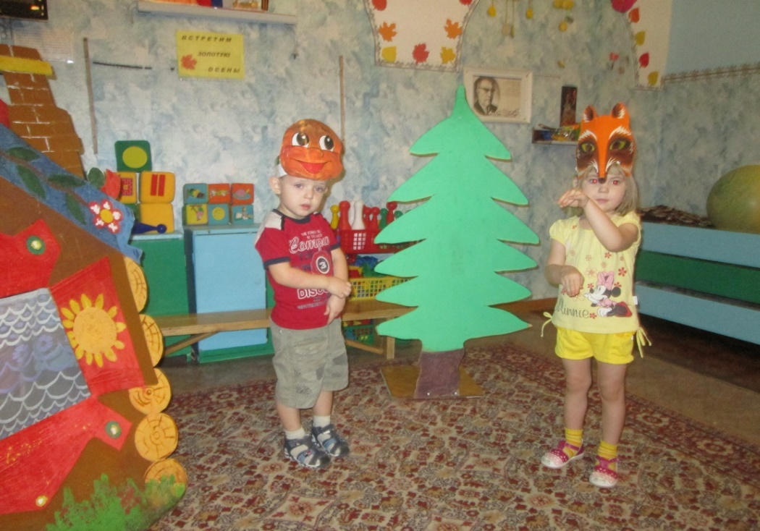

**Театрализованная деятельность как средство**

**социально-нравственного воспитания дошкольников в рамках ФГОС ДО**

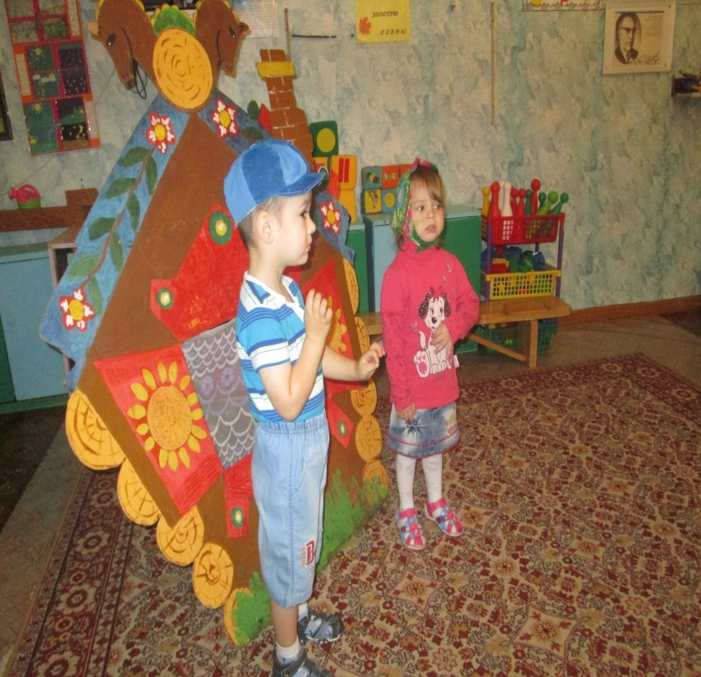

**Театр - это волшебный мир.**

**Он даёт уроки красоты, морали и нравственности.**

**А чем они богаче, тем успешнее идёт развитие духовного мира детей.**

**(Б.М.Теплов)**

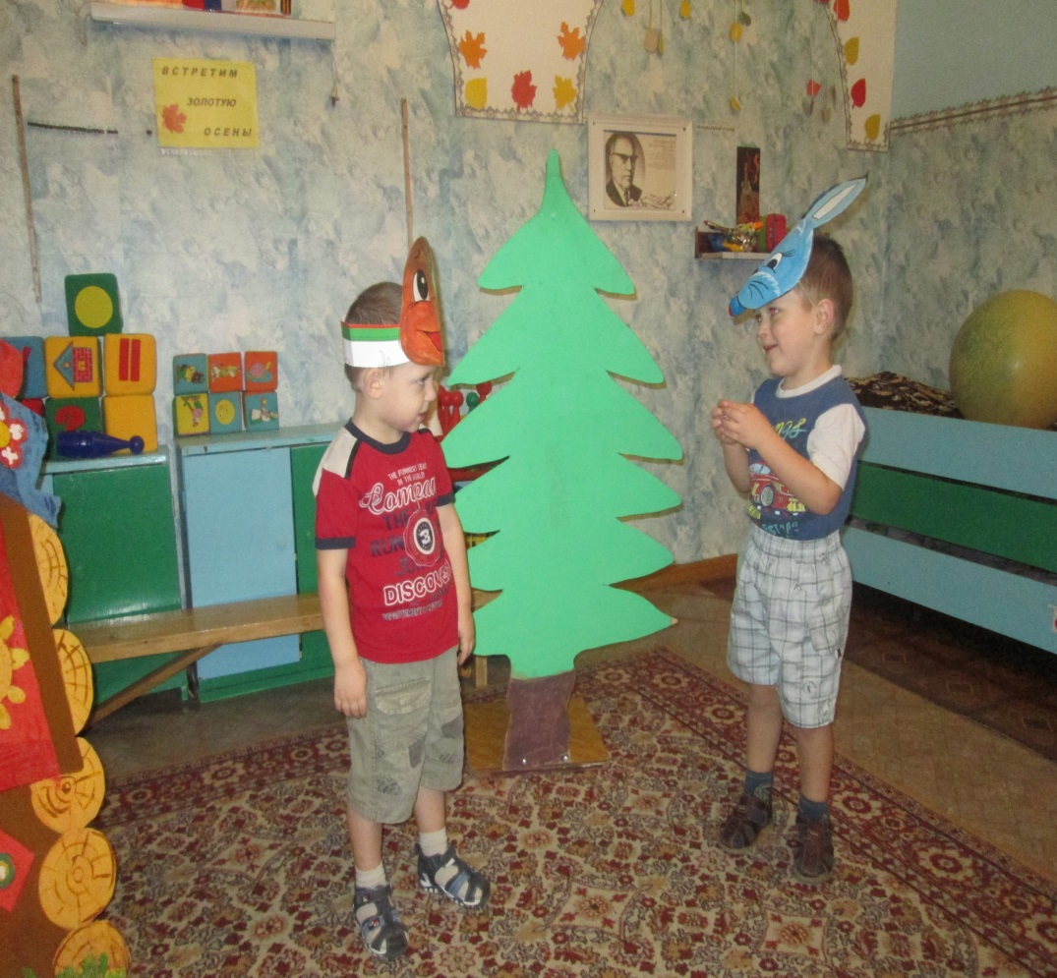**ТЕАТРАЛИЗОВАННАЯ ИГРА** - **это распространённый вид детской деятельности**

Она близка и понятна ребёнку, глубоко лежит в его природе. Всякую выдумку, впечатление из окружающей жизни ребёнку хочется воплотить в живые образы и действия. Входя в образ, он играет любые роли, стараясь подражать тому, что он видел и что его заинтересовало, и получая при этом огромную эмоциональную радость.

**В ходе театрализованных игр в рамках ФГОС ДО решаются следующие** задачи:

* Развивать социальные эмоции и мотивы, способствующие налаживанию межличностных отношений как нравственной основы социального поведения.
* Создавать условия для усвоения детьми нравственных ценностей.
* Развивать интерес к самопознанию и воспитывать у ребёнка уважение к себе.
* Развивать речевое дыхание и правильную артикуляцию.
* Развивать дикцию на основе чтения скороговорок и стихов.
* Тренировать четкое произношение согласных в конце слова.
* Пополнять словарный запас.
* Учить строить диалог.

**Структура театрализованной игры:**

*замысел

*сюжет

*содержание

*игровая ситуация

*роль

*ролевое действие*правила

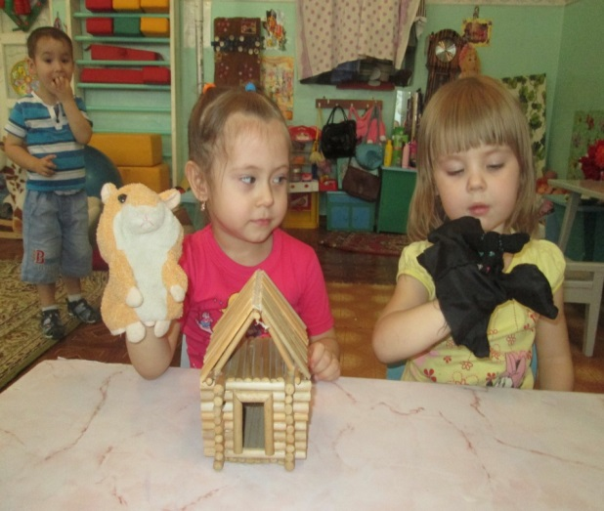

**Классификация**

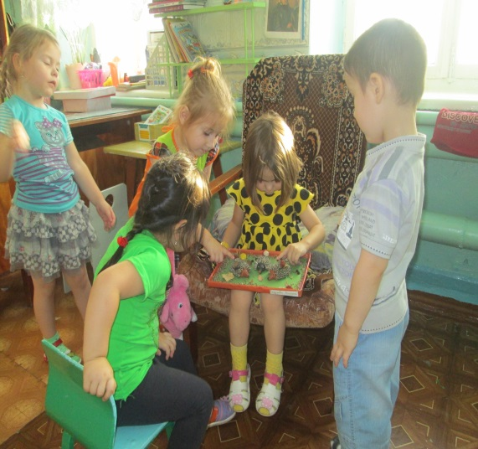**Предметные**

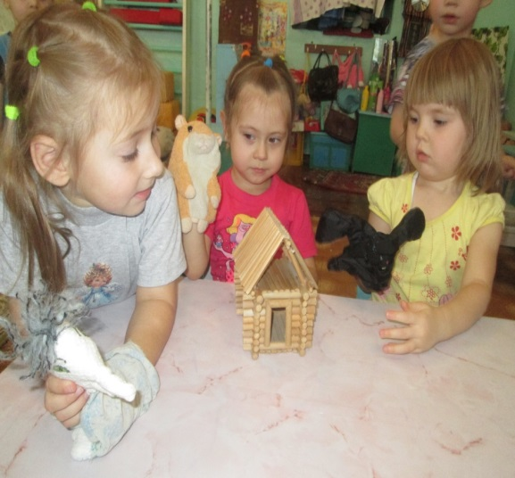(действующими лицами являются предметы: игрушки, куклы)

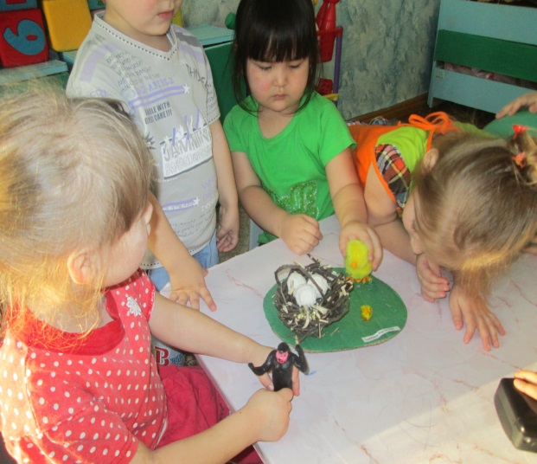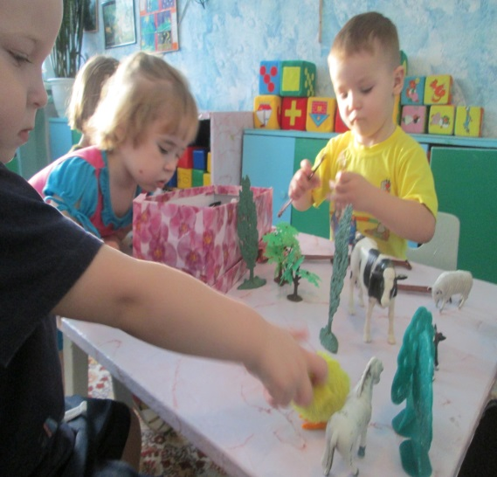

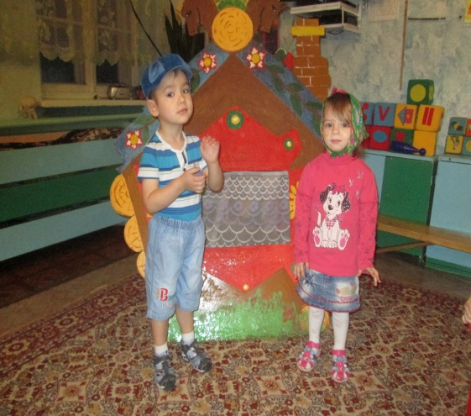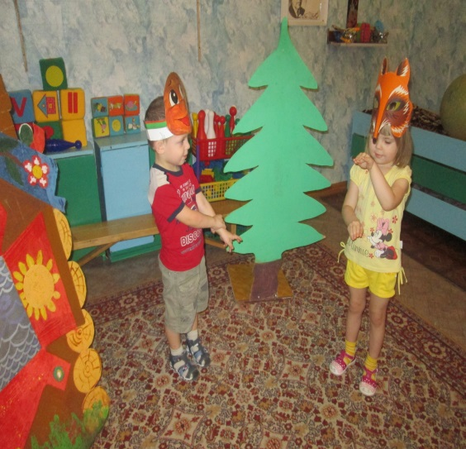

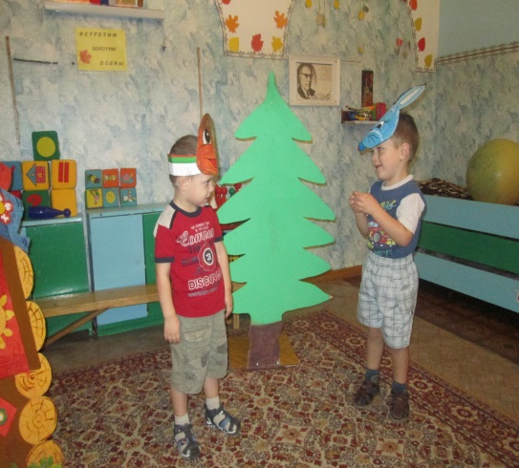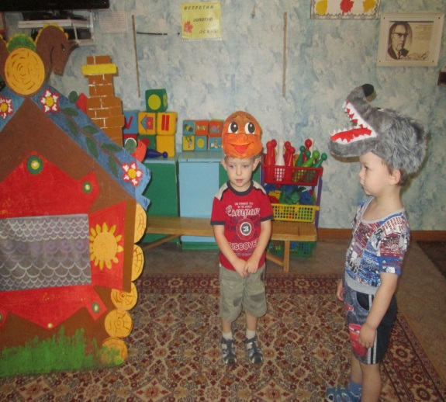

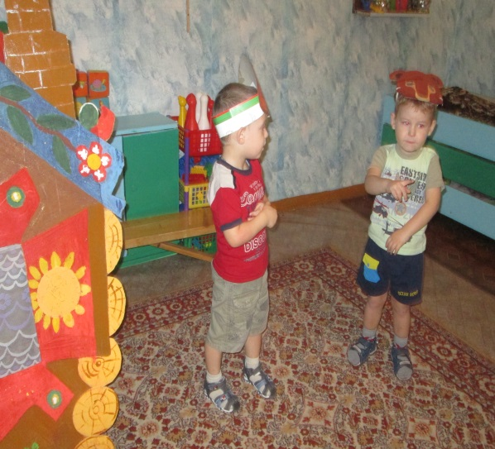

**Непредметные**

(дети в образе действующего лица исполняют взятую на себя роль)

**Театрализованные игры делятся на 2 группы:**

**1 группа это игры**- драматизации, где ребёнок самостоятельно создаёт образ с помощью комплекса средств выразительности (интонации, мимики, пантомимы).

Существует несколько видов драматизации (Игры-имитации образов животных, людей, литературных персонажей; инсценировки произведений; Игры-импровизации с разыгрыванием сюжета без предварительной подготовки; постановки спектаклей по одному или нескольким произведениям).

Игра- драматизация даёт возможность наглядно увидеть к чему приводят те или иные отрицательные поступки или качества героев и как следовало бы поступить в данной ситуации. Такая игра даёт возможность по своему желанию в свободное время переиграть произведение так, как хочется детям.

**2 группа это режиссёрские игры.** Режиссёрские игры могут быть групповыми – каждый ведёт игрушки в общем сюжете или индивидуальными, когда ребёнок выступает как режиссёр импровизированного концерта.

**При построении развивающей среды в рамках ФГОС ДО используют следующие**

**ПРИНЦИПЫ**:

* Принцип гибкого зонирования, что позволяет детям в соответствии с их желанием и интересами заниматься деятельностью, не мешая друг другу;
* Принцип свободного выбора цели действия;
* Принцип свободы и самостоятельности, позволяющей самостоятельно выбирать, что ему по душе.

**Театрализованный уголок с коллекциями театров разных видов: пальчиковый, настольный, кукольный, фланелеграф, атрибуты к театральным играм, из бросового и подручного материала.**

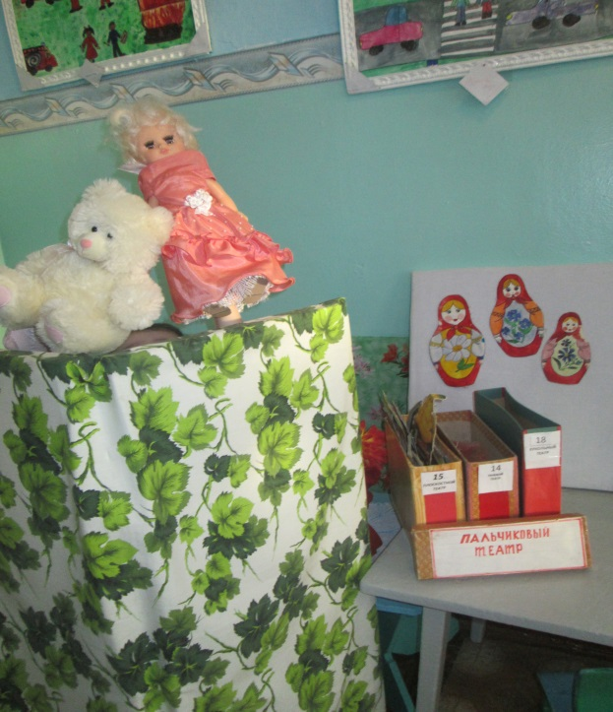**Это позволяет детям в повседневной жизни применять умения и навыки, полученные в процессе театрализованной деятельности.**

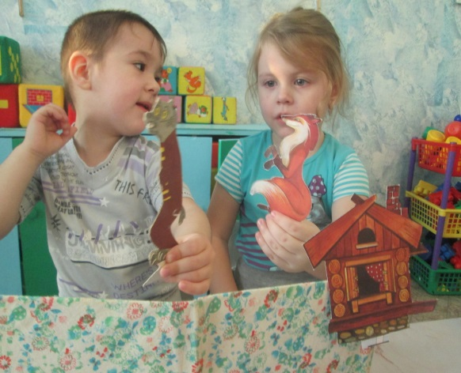

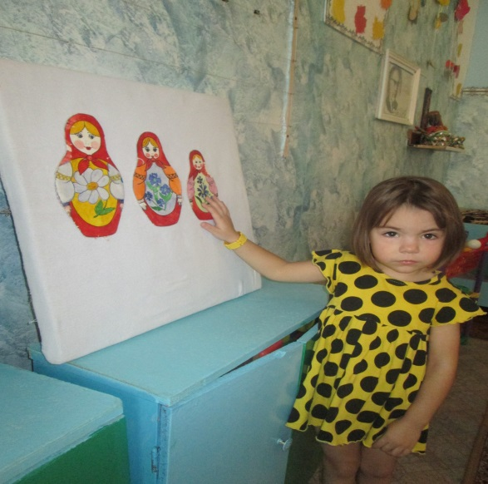

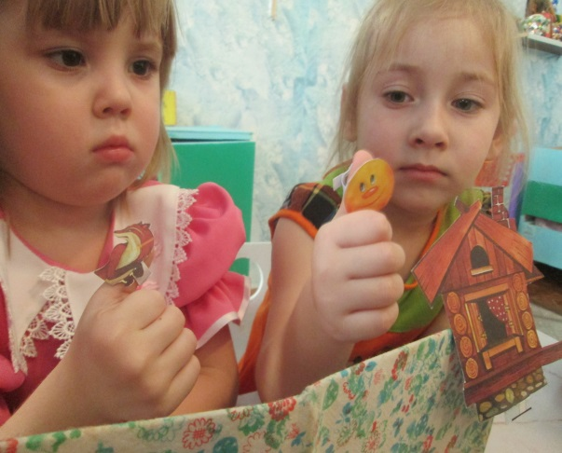

**Вывод:**

* В процессе театрализованной игры расширяются и углубляются знания детей об окружающем мире;
* Развиваются психические процессы: внимание, память, восприятие, воображение, стимулируются мыслительные операции;
* Происходит развитие различных анализаторов;
* Активизируется и совершенствуется словарный запас, грамматический строй речи, звукопроизношение, навыки связной речи, мелодико-интонационная сторона речи, темп, выразительность речи;
* Совершенствуется моторика, координация, плавность, переключаемость, целенаправленность движений;
* Развивается эмоционально-волевая сфера;
* Происходит коррекция поведения;
* Развивается чувство коллективизма, ответственность друг за друга, формируется опыт нравственного поведения;
* Стимулируется развитие творческой, поисковой активности, самостоятельности;
* Участие в театрализованных играх доставляют детям радость, вызывают активный интерес, увлекают их.

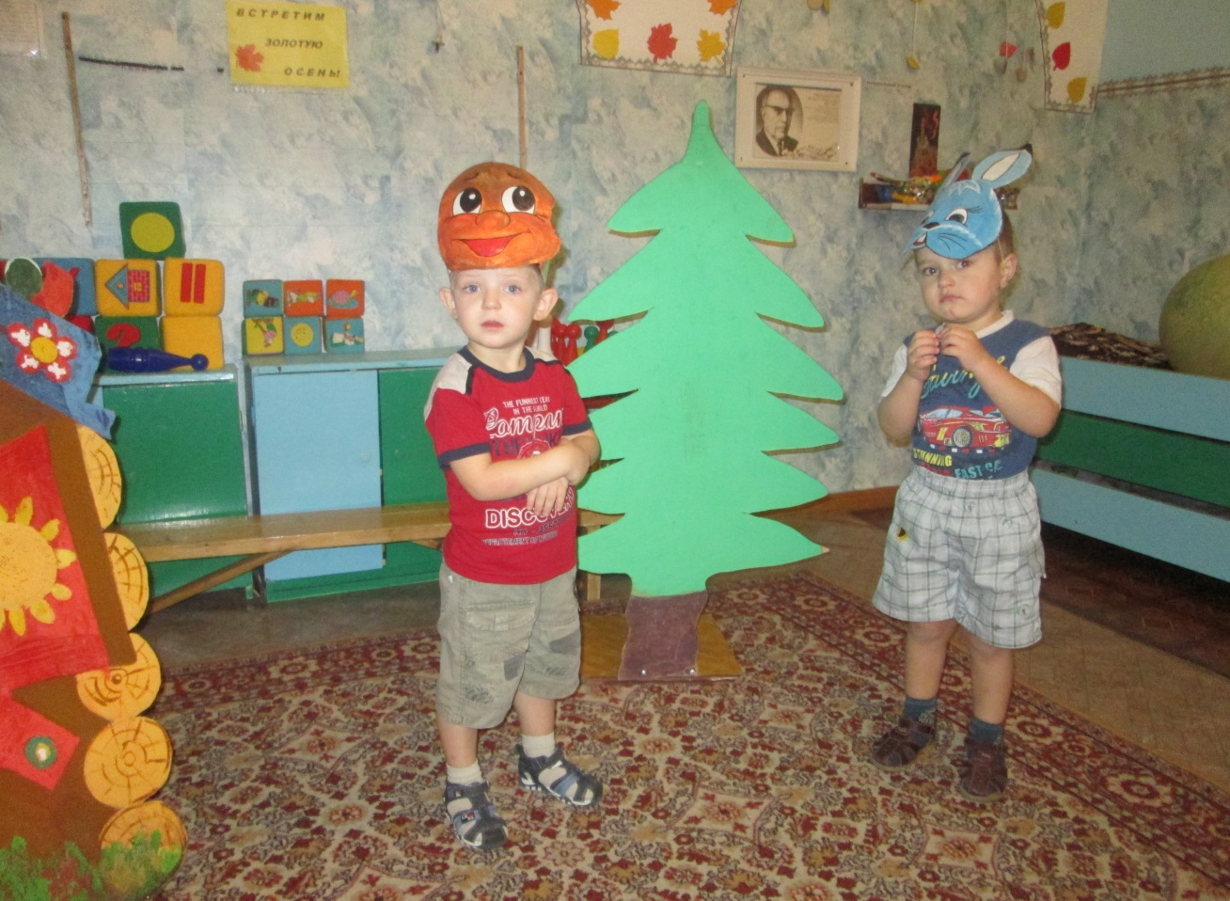**Театрализованная игра-**

Один из самых эффективных способов воздействия на ребёнка, в котором наиболее ярко проявляется принцип обучения: **учись играя!**